**TOOLBOX TALK – Excavación y Zanjeo**



El Estándar de OSHA para Excavación y Apertura de Zanjas se aplica a cualquier corte, cavidad, zanja o depresión hecha por el hombre en la superficie de la tierra formada por remoción de tierra. Las excavaciones se definen para incluir zanjas, que se definen como excavaciones subterráneas estrechas más profundas que anchas, y no tienen más de 15 pies de ancho. Hay muchos peligros, pero la mayoría se pueden clasificar en cuatro categorías:

• Servicios públicos subterráneos

• Riesgos en espacios confinados

• Derrumbes

• Líneas de alta tension

Los derrumbes son el peligro más común asociado con las excavaciones. Los derrumbes pueden ser el resultado de hábitos de trabajo inseguros, cambios en el clima que afectan la estabilidad del suelo y/o vibraciones causadas por la actividad de construcción. Los servicios públicos subterráneos son de gran preocupación si existe la posibilidad de gas natural o líneas eléctricas. Siempre debe estar alerta a las condiciones cambiantes.

**Pre-Excavación**

* Llame al número nacional 811 "Llame antes de excavar" o al número designado localmente para verificar que los servicios públicos estén marcados y la profundidad verificada antes de comenzar cualquier actividad de excavación. (Todo el personal debe saber que esto se ha completado por su seguridad).
* Use el equipo de protección personal (EPP) apropiado según lo requiera la tarea que se está realizando y según lo exijan las reglamentaciones de OSHA.

**Excavación ocupada**

La persona competente debe realizar una inspección visual una vez abierta la excavación. La definición de una Persona Competente es:

***Alguien que sea capaz de identificar peligros existentes y predecibles en los alrededores o condiciones de trabajo que sean antihigiénicas, riesgosas o peligrosas para los empleados, y que tenga autorización para tomar medidas correctivas inmediatas para eliminarlos.***

**COSAS QUE DEBE HACER EN EL LUGAR DE TRABAJO:**

• Llame al número nacional "Llame antes de excavar" 811 u otro número designado localmente para ubicar los servicios públicos subterráneos antes de comenzar a trabajar.

• Mantenga el material, el equipo y los despojos por lo menos a 2 pies del borde de una excavación.

• Proporcione escaleras, escaleras, rampas u otros medios de salida en todas las excavaciones que tengan 4 pies de profundidad o más.

• Coloque un medio de salida dentro de los 25 pies laterales de los trabajadores.

• Asegúrese de que la excavación sea inspeccionada por una persona competente antes de trabajar.

**COSAS QUE NO DEBES HACER EN EL LUGAR DE TRABAJO:**

* No ingrese a una excavación después de un evento de lluvia hasta que una persona competente la haya inspeccionado adecuadamente y se haya eliminado el agua.
* No trabaje encima de tuberías de servicios públicos expuestas hasta que se hayan rellenado correctamente.
* Nunca ingrese a una excavación hasta que una persona competente la haya inspeccionado.

**Asegúrese de que se sigan las siguientes mejores prácticas si se va a ocupar la excavación:**

* Ningún empleado deberá ingresar a ninguna excavación hasta que los sistemas de protección necesarios estén en su lugar y la persona competente haya determinado que es seguro ingresar a la excavación.
* Mantenga un área abierta lateral de 2 pies entre el borde de la excavación y cualquier material, equipo y desperdicio.
* Asegurarse de que se utilicen técnicas adecuadas de inclinación, escalonamiento o apuntalamiento en excavaciones de 5 pies o más de profundidad. Tenga en cuenta las diferentes clasificaciones de suelo y use la pendiente correcta para cada clasificación.
* Hay 4 tipos:

**1 roca sólida vertical (90 grados)**

**2 Tipo A 3/4: 1 (53 grados)**

**3 Tipo B 1: 1 (45 grados)**

**4 Tipo C 1 ½: 1 (34 grados)**

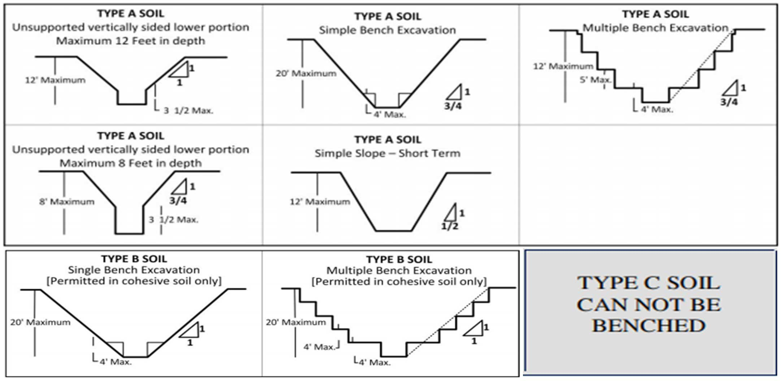

* Verificar y eliminar cualquier acumulación de agua en la excavación.
* Si la excavación tiene una profundidad de 4 pies o más, asegure un medio fijo de salida adecuado dentro de una distancia máxima de recorrido lateral de 25 pies.
* Asegúrese de que la persona competente inspeccione y documente la lista de verificación de excavación al comienzo de cada día, cada cambio de turno y después de cada cambio de clima (es decir, tormenta)
* Los sistemas de protección para excavaciones de 20 pies o más de profundidad deben ser diseñados por un ingeniero profesional registrado.
* Asegúrese de que el público esté protegido de todas las excavaciones abiertas.

**Relleno**

* Asegúrese de que todo el personal, las herramientas y los materiales extraños estén limpios antes del relleno.
* Cumplir con las especificaciones de la empresa para el relleno.
* Garantizar la protección y el apoyo de las estructuras y los servicios públicos existentes.